课题 | Unit5 Fruit (lead-in&cartoon time) |  | 教时 |  | P1 | 日期 | 2025年4月15日
- 学习目标:
通过本课时的学习，学生能够：
1.在单元主题图的帮助下，通过模仿跟读等活动认读核心词汇，初步感知韵律诗的节奏与内容，在交流自己喜欢的水果时阐述原因，初步思考本单元Big Question.
2.在看、听、读、说的活动中理解、梳理卡通故事中的情节，学会询问他人有无某种水果及谈论自己拥有的水果。
3.通过分角色表演操练并掌握核心语言，交流各自喜爱的水果并阐释原因，初步形成乐于分享和健康饮食的意识。
4.以听、读、找、写的方式掌握字母m和n在单词中的发音。
【核心词汇】fruit,apple, banana,orange,grape,mango
【核心句型】I like.../Do you have...? Yes,I do. No, I don,t./I have...
二、教材分析：
【Lead-in】
Lead-in板块为本单元学习的起点，以Big question: “Why do you like fruit?”设置三个单元学习目标：谈论水果、询问他人有什么物品和计划制作水果沙拉。以单元主题图—水果店的场景呈现整体学习情境，以一首关于水果的韵律诗作为学习热身活动，引导学生看图片、听读韵律诗、谈论话题，初步感知单元主题。
【Cartoon time】
【What】本语篇讲述了萨姆用芒果给博比变魔术的故事。萨姆先后变出了一个、两个芒果，正当博比惊讶之际，两个芒果从萨姆的衣服中掉出，博比哈哈大笑。最后，萨姆和博比分享了芒果，博比表示感谢并表达了对芒果的喜爱。故事生动诙谐，极具趣味性，点明了芒果的特点，也展现了朋友之间的友好相处。
【Why】本语篇通过博比和萨姆的对话展现了朋友间的友好相处，引导学生学习如何围绕“水果”话题与他人进行交流，从而提高自己的社交技能，增强乐于分享的意识。文末点明博比对芒果的喜爱和原因，激发学生思考水果的特点，表达对水果的喜爱。
【How】本语篇是一段朋友间的日常对话，在表演魔术的情境中，使用“Do you have…..”和“I have….”句型来询问他人有无某种水果及谈论自己拥有的水果；文末使用“Let's share the mangoes!”句型，呈现朋友间的乐于分享；以“I like mangoes.They're sweet.”句型呈现如何表达对某种水果的喜爱以及阐释喜爱的原因。
三、学情分析
·已有基础：从主题上来看，学生在三上还未涉及水果类词汇。从语言知识方面来看，学生也没有接触过Do you have...?Yes,I do./No,I don’t.句型。但是在三上学生接触过have的句子，并在学习phonics是也学习过几个水果的单词，如apple。
·兴趣点：水果与学生生活息息相关，学生有兴趣且乐于介绍、分享。
·难点：Do you have...? Yes,I do./No,I don’t.的正确使用。理解与流畅表演故事在第一课时有一定困难。
四、教学重难点：
1. 在看、听、读、说的活动中获取、梳理书本人物各自喜欢和拥有的水果，感知核心句型，在日常真实的情境中谈论常见的水果。
2. 通过讨论王兵一家挑选水果和有趣的魔术场景，形成谈论水果的意识，表达对水果的喜好，培养分享意识，进一步思考本单元 Big question。
教 学 过 程
活动板块 |  | 活动内容与呈现方式 |  | 学生活动方式 |  |  |  | 交流方式
Step1  Warm up  吸引注意，积累语言 |  | Task 1. Listen and sing a song  T: Hello, boys and girls. Let’s sing a song together. After singing, please tell me “What is the song about?  T: Today, we’ll learn Unit5 Fruit. |  | Students try to follow the song.(class work)  It’s about fruit. |  |  |  | 感知与注意：  全班学习，通过Sing a song，激发学生兴趣，使学生在朗朗上口的歌曲中感知本单元内容,与学生形成良好的互动。
Step2  Lead-in  导出目标，生成结构 |  | Task2. Look and say  T: Where can we see the fruit?  T: Who are in the fruit shop?  Task3. Choose and say  1）What can you see in the fruit shop?  2）Check the exercise（Period1课前学习单）  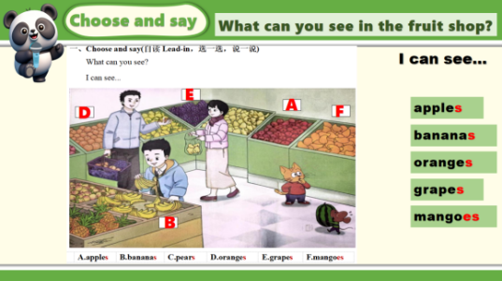  - What other fruit can you see ?  Task4. Think and say  What fruit do you like?  Why do you like fruit? (Big question)  T: I like apples. They’re sweet and red.  Task5. Listen and chant  Why do you like fruit?  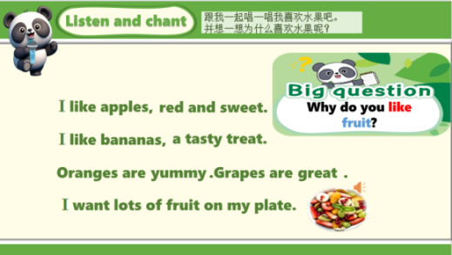  Task6. Think and chant  Work in four, make a new chant.  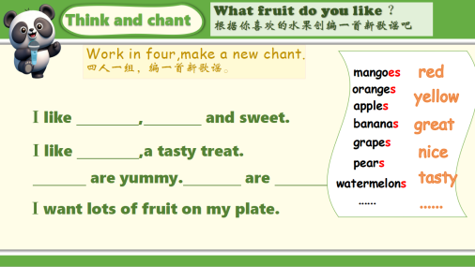 |  | S:In the fruit shop.  S: Wang Bing, his father and mother.(solo work)  S: I can see...(solo work)  apples, mangoes,  oranges,grapes,bananas.  Pineapple,watermelons pears, peaches,lemons...  S: I like... They’re...  可口的，多汁的，健康的，好吃的...  S: Sing with chant(class work)  Ss work in group and make a new chant.(group work) |  |  |  | 通过谈论主题图，让学生有目的提取图片信息，提升学生的读图能力，感知主题单词.  利用课前学习单检验学生预习成果，帮助学生回顾所学，为后续活动做推进。  通过听力活动了解chant中的主要信息，并通过人物的行为感知主题意义。  通过chant，让学生初步练习关于水果的单词，为后续语言输出做准备，并体会喜欢背后的原因。  通过交流各自喜爱的水果并阐释原因，初步思考本单元 Big question，初步形成乐于分享和健康饮食的意识。
Step3  Cartoon  time |  | Task7. Look and answer:  What fruit do Sam and Bobby like?  Task8. Watch and choose  What does Sam want to do with mangoes?  - Do a magic trick.  - Make a fruit salad.  Task9. Read and underline  How do they play the magic trick?  Read picture1-4 and underline.  “------” 划出Sam  “~~~” 划出Bobby  Task10. Read and think  T: Is Sam a good magician? Yes or NO? Why?  T: What does Bobby think of mangoes?  Task11. Read and tick  Read cartoon again and finish Part A.  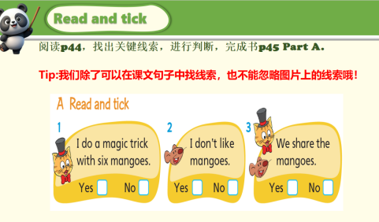 |  | Ss: Sam likes mangoes and Bobby likes watermelons.  S: Choose A.  Sam wants to play a magic trick with mangoes.  S: Sam: Do you have a mango?  One, two, three!  I have a mango.  Bobby: No, I don’t. Cool! Great!  Yes or No  S:They’re sweet.  Ss: Read and tick. Find the answer from words and pictures. |  |  |  | 获取与梳理：通过再读单元图，猜测Sam和Bobby喜欢的水果，锻炼学生的读图能力  通过看视频和粗读，快速把握故事主要内容。  在教师的帮助下，学生逐图进行细节阅读，主动探究，找到核心句型，理解核心句型的语用功能，明确各类句型的使用场景，同时加深学生对文本内容与关键句型的理解。通过认读、指读、跟读,引导学生在理解文本的基础下体验人物的情感，同时理解故事的幽默之处。为后续深入文本的思考打下基础。  通过think and answer,引出主题意义：share fruit，share happiness
Step 4  呈现刺激材料，活用结构 |  | Task12. Listen and imitate  Pay attention to the intonation and pronunciation, then choose one way to read with partner.  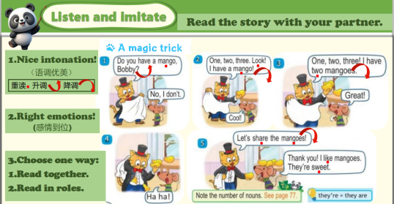  Task13. Act and show  Let’s play a magic show! |  | Imitate, point and think(pair work)  Act in roles.(group work) |  |  |  | 通过模仿朗读引导学生关注语音语调等语言细节，提高语音准确性。
Step5  引发期待行为，强化结构 |  | Sounds in focus  Task14. Watch and find  What’s the sound of “m”&“n”?  Task15. Listen and chant  Task16. Find more words  - circle words in the chant.  - Find and write more words. |  | Watch and find the sound of letters‘m’‘n’.  Find and circle. |  |  |  | 内化与运用：  在听读中发现字母发音。通过视频感知字母“m”与“n”发音区别，并在chant中操练发音。发现更多含有音素的单词并自编小诗。
Step6  提供反馈评价，巩固结构 |  | Task12. Think and sum  Why do you like fruit?  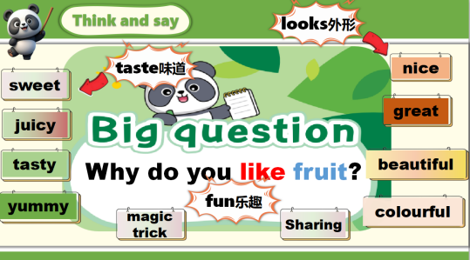 |  | Ss look at the blackboard and think about the big question. |  |  |  | 最后结合板书，总结本课学习内容，让学生形成知识网，并再次回顾Big Question.
Homework |  | Must do（必做）:  1.Draw the picture of your favourite fruit.  2.Make a new chant about the fruit you like.  Choose to do（选做）：  1.Talk and guess the pictures of your favourite fruit with your classmates after class.
板书设计 |  | 